DBS – Projekt Dokumentation

Projektname: Fußballverein – FBV

Dokumentinhalt:

In diesem Dokument ist die Datenbankstruktur dargestellt, die einzelnen User und Rollen, sowie die Select-Statements, Trigger, Functions, Procedures und die überstehenden Packages.

Des Weiteren ist die Verbindung der Datenbank zum Frontend anhand Code-Snippets dargestellt.

Inhalt

Modelle 3

ER-Modell 3

Relationen – Modell 4

SELECTS 5

TRIGGERS 6

PACKAGES 7

PROCEDURES 8

FUNCTIONS 9

Connection mit dem Frontend 10

# ER-Modell

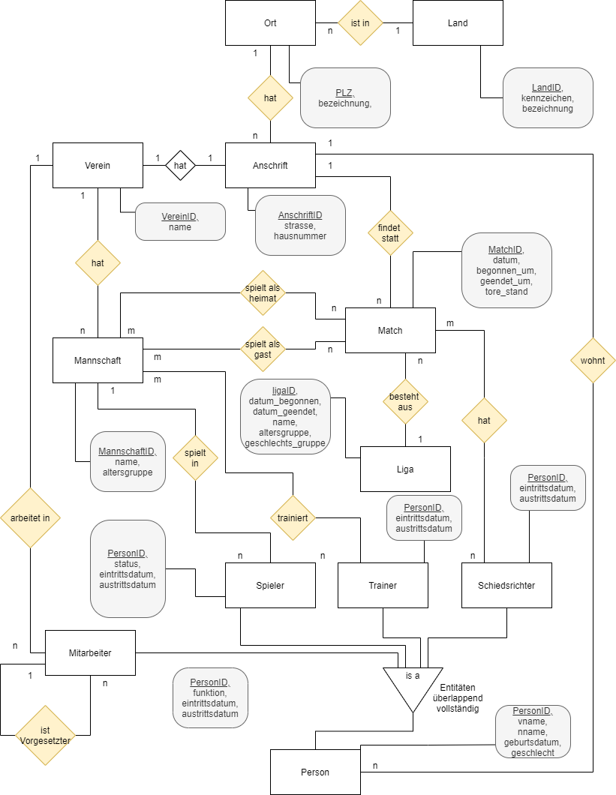

# Relationen – Modell

# SELECTS

# TRIGGERS

# PACKAGES

## PROCEDURES

## FUNCTIONS

# Connection mit dem Frontend